**НАЦИОНАЛЬНЫЙ ИССЛЕДОВАТЕЛЬСКИЙ ТОМСКИЙ ГОСУДАРСТВЕННЫЙ УНИВЕРСИТЕТ**

**Филологический факультет**

**Кафедра русского языка**

**Лаборатория общей и сибирской лексикографии**

**II НАУЧНЫЕ ФИЛОЛОГИЧЕСКИЕ ЧТЕНИЯ,**

**посвящённые 95-летию со дня рождения профессора Ольги Иосифовны Блиновой**

**6-7 ноября 2025 года**

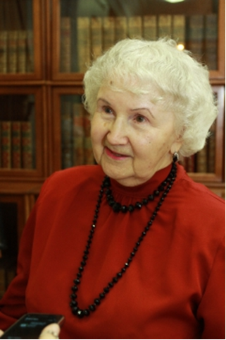

**Первое информационное письмо**

Уважаемые коллеги!

Приглашаем вас принять участие во II Научных филологических чтениях, посвящённых 95-летию со дня рождения профессора Ольги Иосифовны Блиновой.

Чтения пройдут 6-7 ноября 2025 года в очном и дистанционном формате. Просим вас вынести на обсуждение в рамках чтений доклады, развивающие направления из широкого круга научных интересов Ольги Иосифовны Блиновой.

**Ольга Иосифовна Блинова –** доктор филологических наук, профессор кафедры русского языка Томского государственного университета, руководитель Томской диалектологической школы, известный исследователь-русист в области диалектологии, лексикологии и лексикографии, описательной и сопоставительной мотивологии, методологии и терминологии лингвистики; заслуженный деятель науки Российской Федерации, академик Международной академии наук высшей школы, лауреат Государственной премии Российской Федерации в области науки и техники.

Работа конференции планируется по направлениям:

* диалектология и региональная лингвистика,
* традиционная и цифровая лексикография,
* корпусная лингвистика,
* лексикология,
* описательная и сопоставительная мотивология,
* лингвокультурология,
* теория и методология лингвистики.

**Условия участия и публикация результатов научных чтений:** организационный взнос составляет 1500 руб. при очном участии, 750 руб. – при участии онлайн, ссылка на оплату будет указана во втором информационном письме; предполагается возможность публикации материалов чтений в научных журналах Томского государственного университета после прохождения процедуры обязательного рецензирования (Вестник Томского государственного университета <https://journals.tsu.ru/vestnik/>, Вестник Томского государственного университета. Филология <https://journals.tsu.ru/philology/>, Вопросы лексикографии <https://journals.tsu.ru/lex/>); проезд и размещение за счёт направляющей стороны.

Просим заполнить заявки на участие **до 10 сентября 2025 года** по [ссылке](https://forms.yandex.ru/u/67ff442590fa7b614ecd68b1/).